TECHNICKÁ SPECIFIKACE
Technické parametry mobilní stěny:
Všechny elementy mobilní stěny jsou zobrazeny jen schematicky, uvedené rozměry nejsou zaručené.
Zadavatel doporučuje, aby si uchazeč rozměry a další parametry uvedené v této specifikaci zaměřili v rámci prohlídky místa plnění viz zadávací dokumentace!

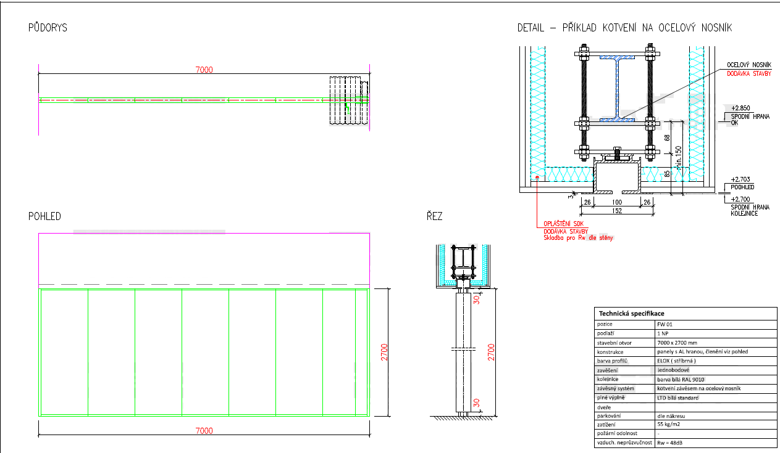
Mobilní akustická posuvná příčka:
Rozměry: 7000 x 2700 mm;
Kolejnice: hliníková, jednobodová, bílá RAL 9010
Parkování: v ose kolejnice, panely rovnoběžně se stěnou
Zvukový útlum: Rw = 48 dB ;
Hmotnost stěny: 55 kg/m2
Způsob ovládání: manuální
Počet panelů: 6x standardní + 1x teleskopický + 2 dorazy ke stěně
Dveře: - - -
Povrch panelů: LTD bílá dle vzorníku
Popis: panely s vyjížděcím vodorovným těsněním, svislé hrany panelů ochráněny AL profilem, vodící kolejnice: hliníková, bílá, včetně svěšení – standard výška svěšení do 500 mm, kotveno pomocí závěsů ze závitových tyčí ocelový nosník.
Zakázka obsahuje: Materiál, dodávku a montáž, dopravu, vodorovný přesun hmot na stavbě

